**ΕΠΙΚΟΙΝΩΝΙΑ**

Επικοινωνία είναι η ανταλλαγή μηνυμάτων, ( πληροφοριών, σκέψεων, απόψεων, συναισθημάτων) .

Για να μπορεί να πραγματοποιηθεί η διαδικασία της επικοινωνίας χρειάζονται:

ένας **πομπός** που εκπέμπει (στέλνει) το μήνυμα,

ένας **δέκτης** που λαμβάνει το μήνυμα,

ένας **κώδικας** που είναι ένα σύστημα σημάτων, συμβόλων, εικόνων κ.λ.π. με τα οποία μεταδίδεται το μήνυμα ( προφορικός ή γραπτός λόγος, εικόνες, νοηματική γλώσσα, γλώσσα του σώματος, ζωγραφική, κώδικας μορς κ.α.),

και ένα **μέσο επικοινωνίας** ( πρόσωπο, γράμμα, εφημερίδα, βιβλίο, τηλεόραση, τηλέφωνο, τηλέτυπο ή φαξ, ραδιόφωνο, ηλεκτρονικός υπολογιστής , τάμπλετ, διαδίκτυο κ.α.).

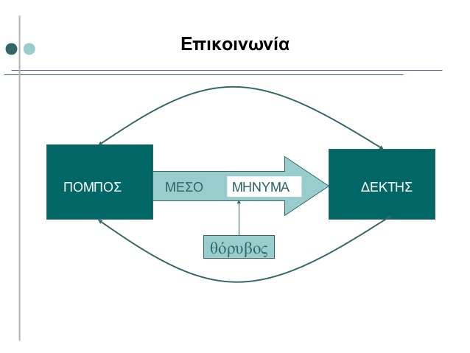

Η επικοινωνία μπορεί να γίνει όταν ό ένας βρίσκεται κοντά στον άλλον, αλλά και από μακριά, δηλαδή όταν ο πομπός και ο δέκτης βρίσκονται σε απόσταση. Τότε μιλάμε για **τηλεπικοινωνία.**

Η τηλεπικοινωνία γίνεται με τη βοήθεια καλωδίων (ενσύρματα) ή ηλεκτρομαγνητικών κυμάτων (ασύρματα).

**ΜΕΣΑ ΕΠΙΚΟΙΝΩΝΙΑΣ**

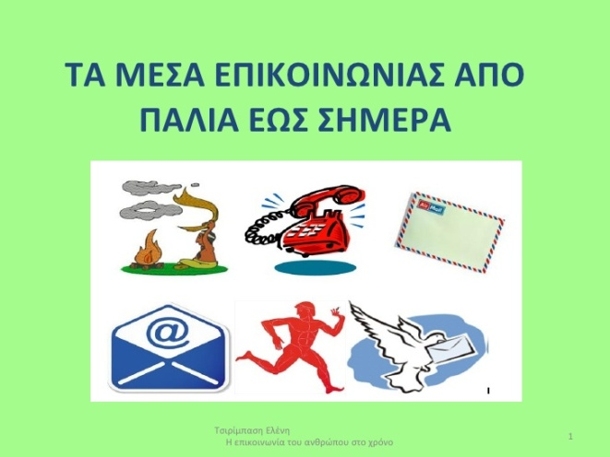 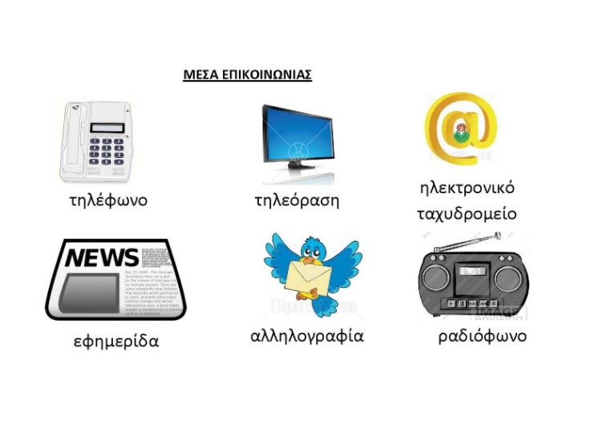

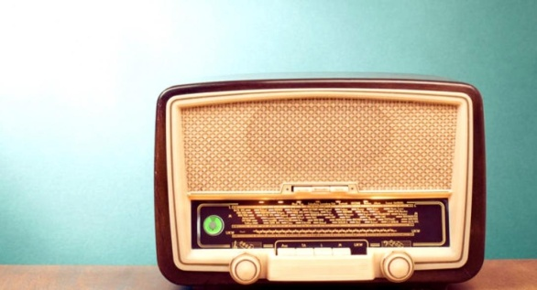 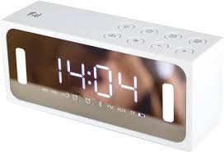

Ραδιόφωνα

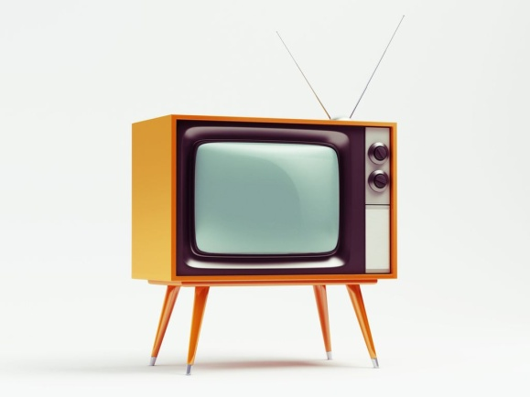 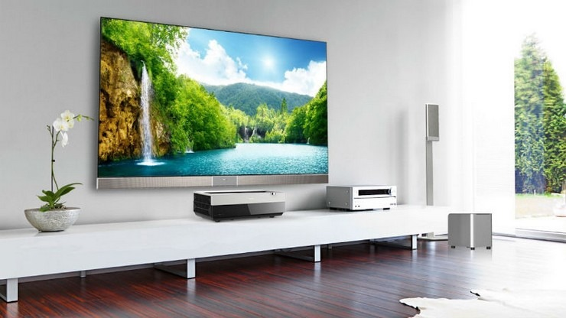

Τηλεοράσεις

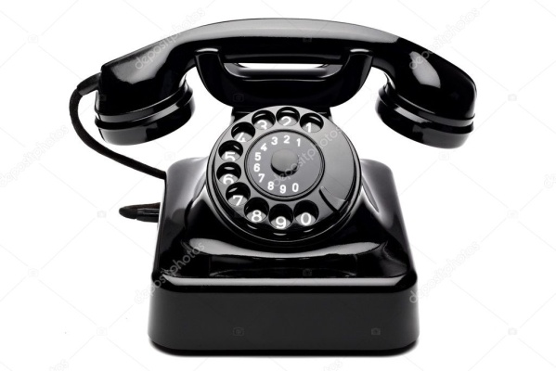 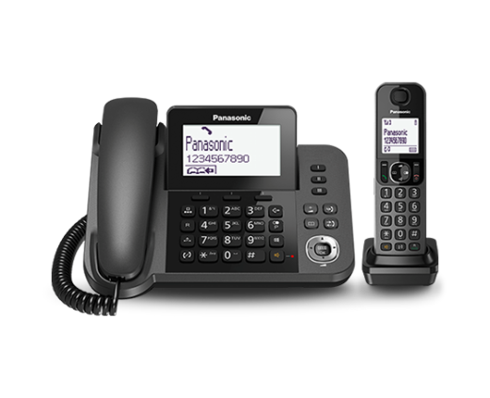

Τηλέφωνα σταθερά

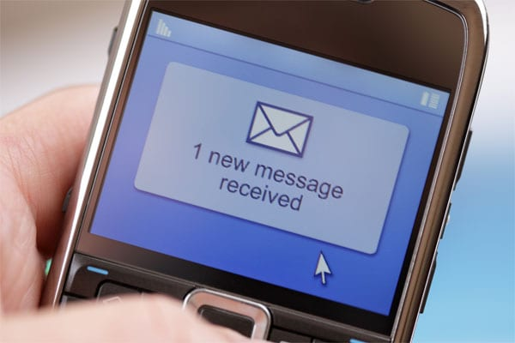 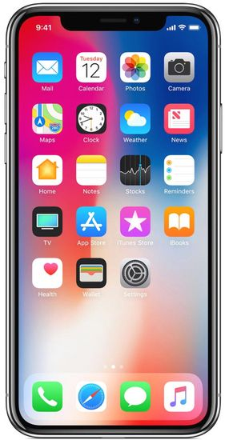

Τηλέφωνα κινητά

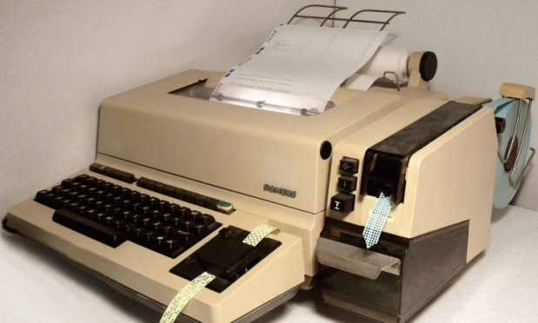 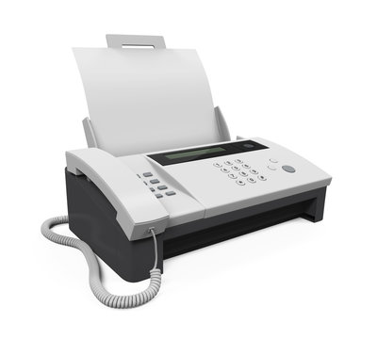

Telex Fax

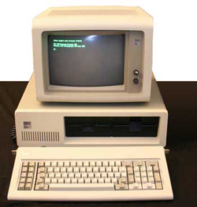 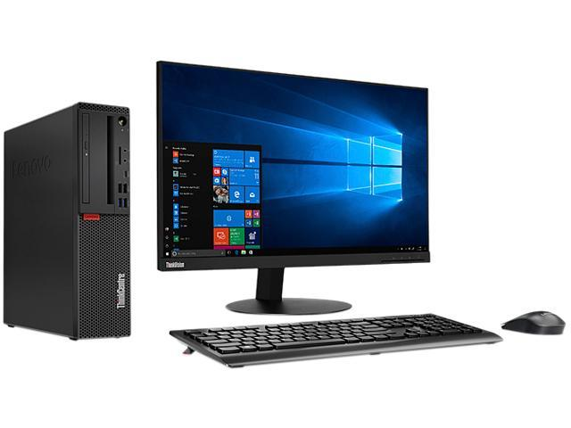

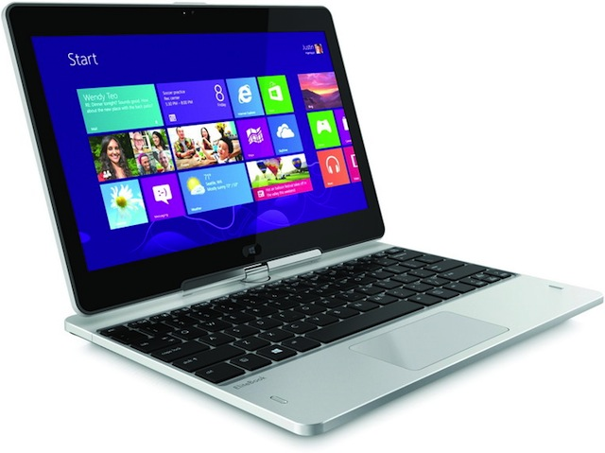

Ηλεκτρονικοί υπολογιστές

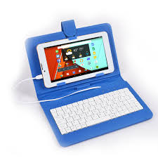 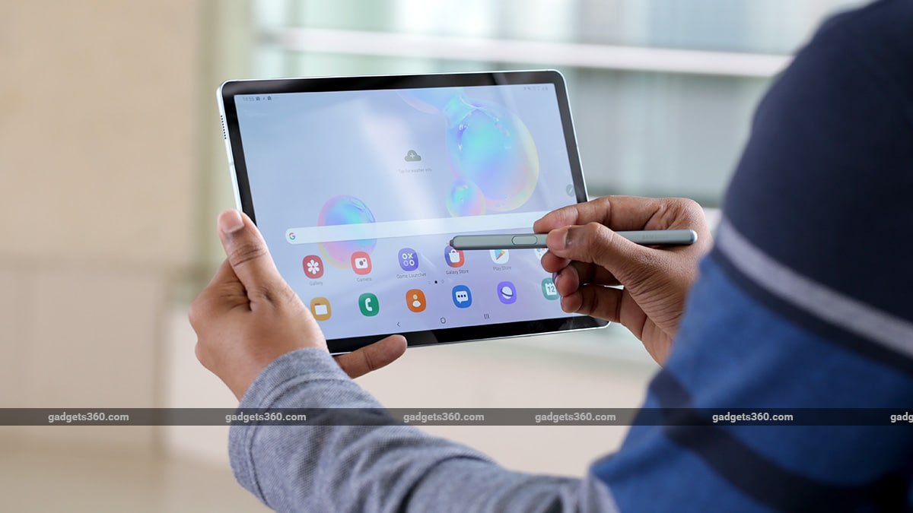

Τάμπλετ